Дымовые пожарные извещатели

Целесообразность оборудования жилых помещений автономными
оптико-электронными дымовыми пожарными извещателями
16 Но015
Наибольшее количество пожаров и жертв огня наблюдается в быту, т.е. в жилом секторе. Предупреждение возникновения пожаров в помещениях квартир многоквартирных жилых домов является практически непрофилактируемым со стороны надзорных органов и управляющий компаний и является исключительной ответственностью собственников жилых помещений.
Так как же обеспечить безопасность себя и своих родных?
Для того чтобы зафиксировать пожар на самой ранней стадии, когда он называется возгоранием, используются современные системы обнаружения и системы пожарной сигнализации (СПС). Они предназначены для круглосуточного контроля охраняемого объекта и оповещения владельца о первых признаках пожара или задымления. Для создания таких систем используются автономные дымовые оптико-электронные пожарные извещатели раннего обнаружения пожаров (АДПИ). Эти устройства действительно спасают жизни!
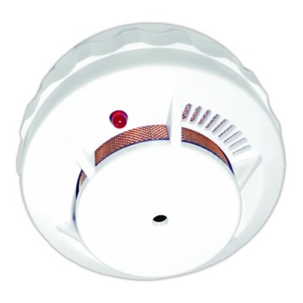
Автономный пожарный извещатель – это устройство, реагирующие на определенный уровень концентрации аэрозольных продуктов горения веществ и материалов, в корпусе которого конструктивно объединены автономный источник питания и все компоненты, необходимые для обнаружения пожара и непосредственного местного оповещения людей.
Установив в квартире автономный оптико-электронный дымовой пожарный извещатель существенно снижается риск гибели и травматизма при пожарах, а также величина материального ущерба ввиду своевременного вызова подразделений пожарной охраны.

Защитите себя и своих близких!

